Класс |  | 4 учитель: Жакиенова Анар Сериковна
Урок |  | 19
Тема |  | Приятного аппетита! Лексическая тема: Ты и твоя семья.
Цель |  | познакомить с новыми словами: борщ, Приятного аппетита! Салат, кефир, завтрак, кисель, творог, яйцо, вымыть; развивать память, наблюдательность, воспитывать культуру общения; познакомить с местоимениями оно, моё. Средний род существительных.
Обору-дование |  | картинки школьной столовой, карточки к новым словам: борщ, Приятного аппетита! Салат, кефир, завтрак, кисель, творог, яйцо, вымыть; методический материал на стр.36.
Тип урока |  | комбинированный (І вариант).
План урока |  | І. | Организационный этап (5 мин.)
 |  | ІІ. | Работа над связным текстом (10 мин.)
 |  | ІІІ. | Работа по усвоению словоформ и грамматических конструкций (10 мин.)
 |  | ІҮ. | Работа над развитием продуктивной речи по лексической теме (10 мин.)
 |  | Ү. | Этап информации о домашнем задании (2 мин.)
 |  | ҮІ. | Подведение итогов урока, выставление и комментирование оценок. (3 мин.)
Х о д у р о к а
І. | Организацион-ный этап  (5 мин.)  Приветствие.  Сообщение темы урока.  Сообщение целей и задач урока.  1. Мотивация |  |  | Приветствие. Просмотр позитивного ролика. ИКТ (5 мин) 
 |  |  |  | Звучит песенка «УЛЫБКА».  -Здравствуйте, ребята!  -Как называется песенка?  -Надеюсь, что эта песенка вызвала у вас улыбку. Доброму делу – доброе начало.  Защита постера | Проверка д/з.  Постер. На тему: «Моя семья»  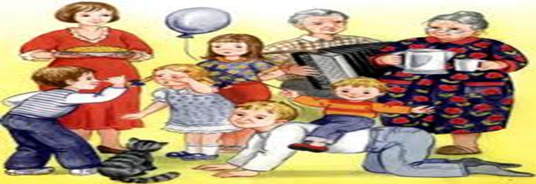
ІІ. | Работа над связ-ным текстом  (10 мин.) |  |  | Упр.1.с.33.  Расскажи, что ты видишь на картинке.  Столовая, дети обедают, ложки, вилки, хлеб,  соль, сахар, творог, соки, кефир, масло, кисель, куырдак, борщ, салат. | 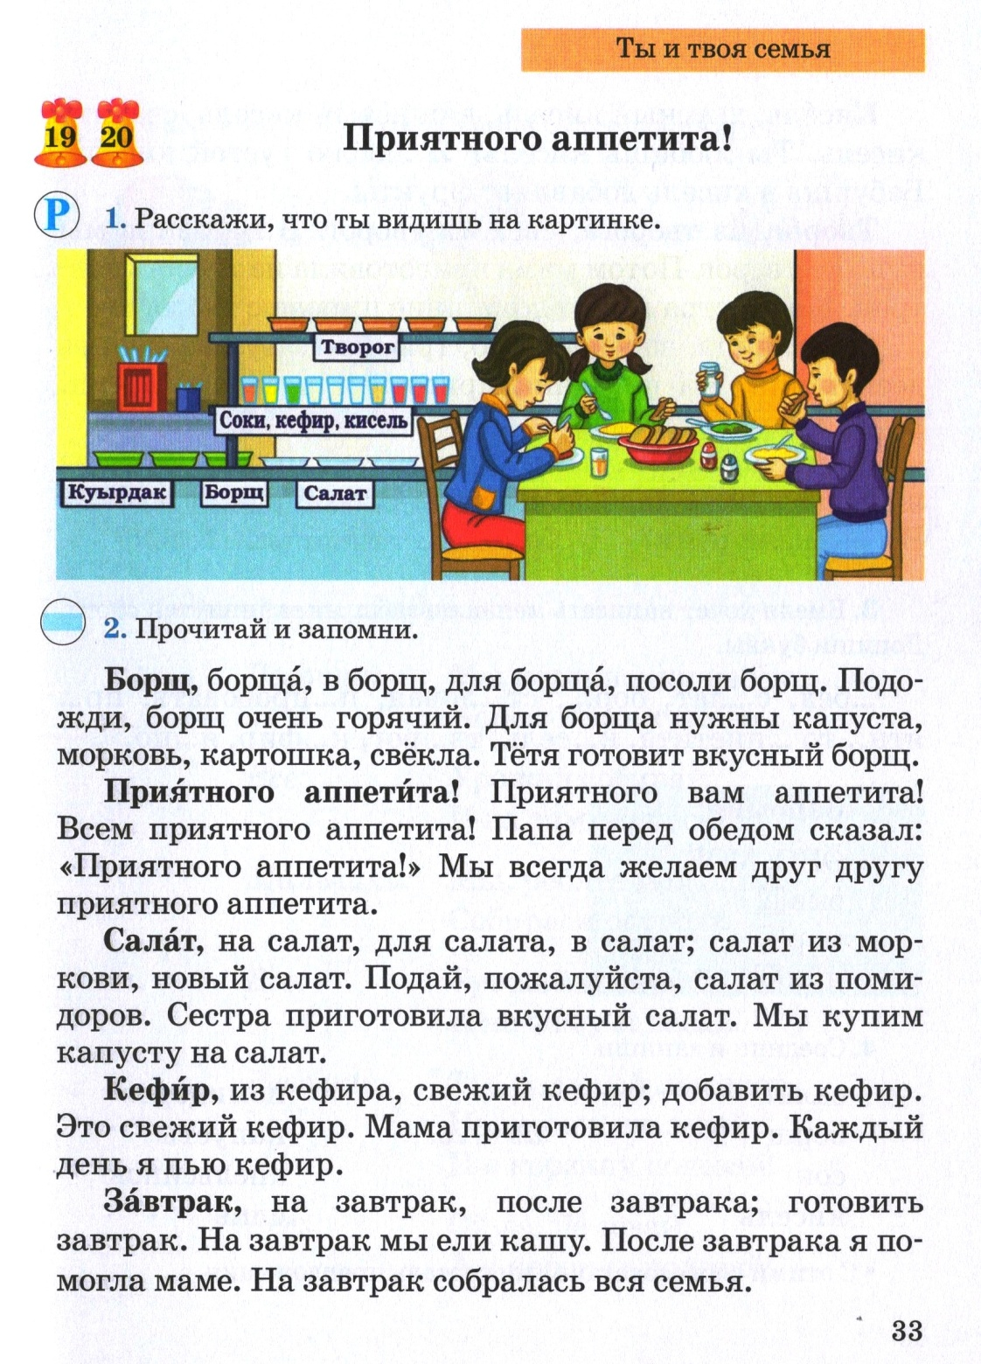  ПР.1 Составьте предложения.  Дети обедают в столовой. Маша и Витя едят борщ. А Егор и Марина едят куырдак. На столе хлеб, масло, соль и сахар.  ПР. 2 Составить диалог на тему: «Мы в столовой».
ІІІ. | Работа по усвоению словоформ и грамматических конструкций  (10 мин.) |  |  | Упр.2.с.33.  Прочитай и запомни новые слова.  Борщ, Приятного аппетита! Салат, кефир, завтрак, кисель, творог, яйцо, вымыть. | 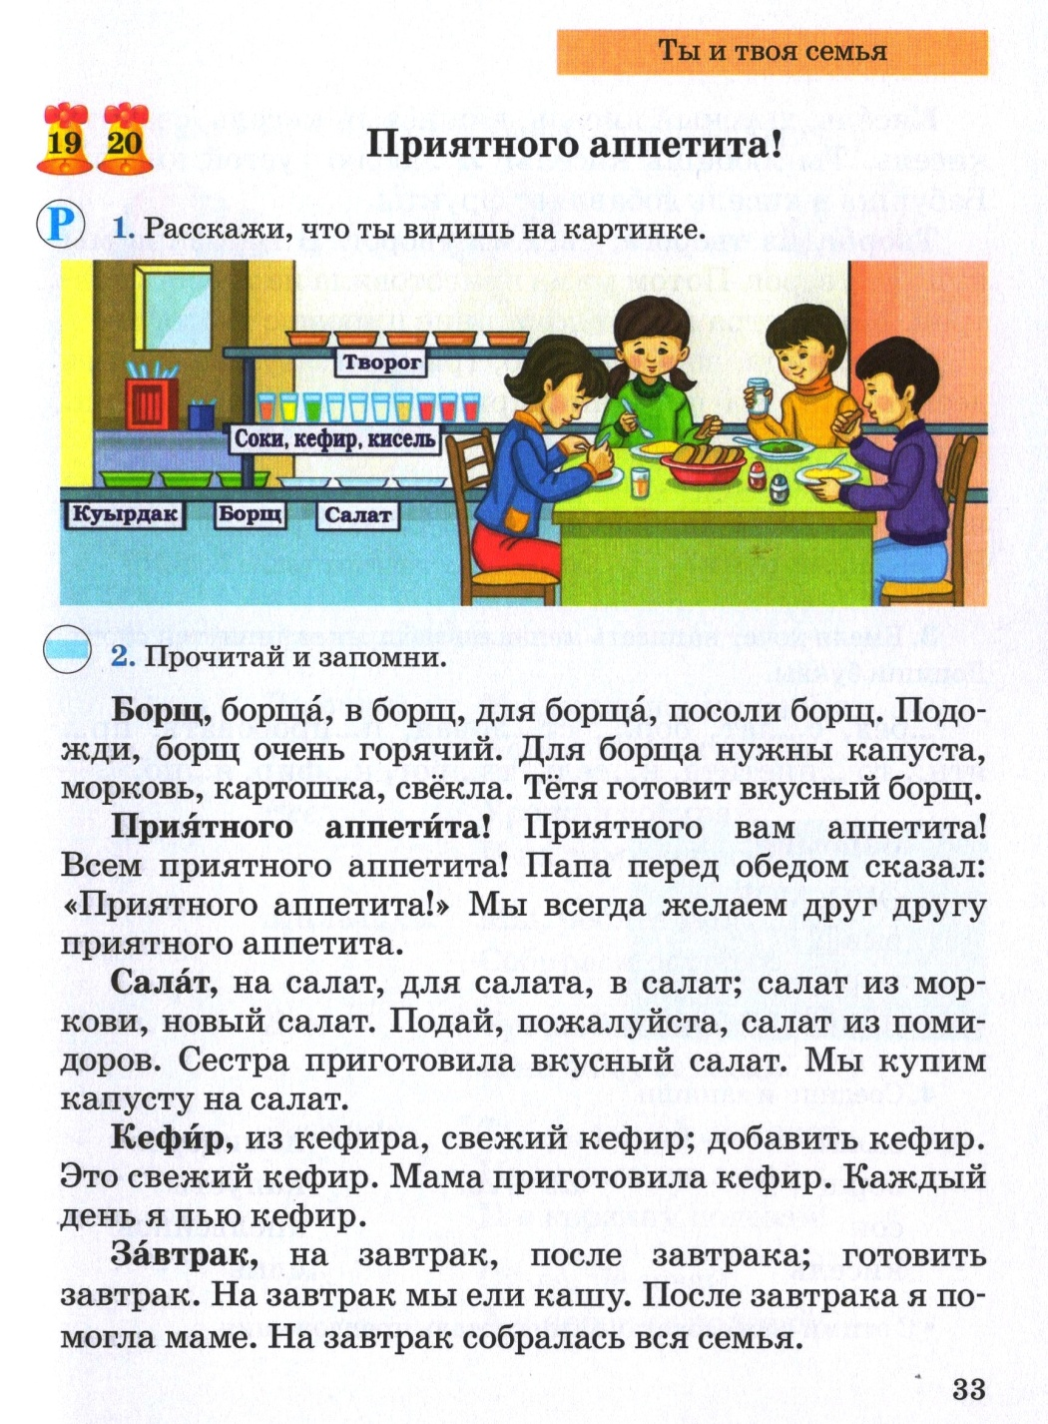  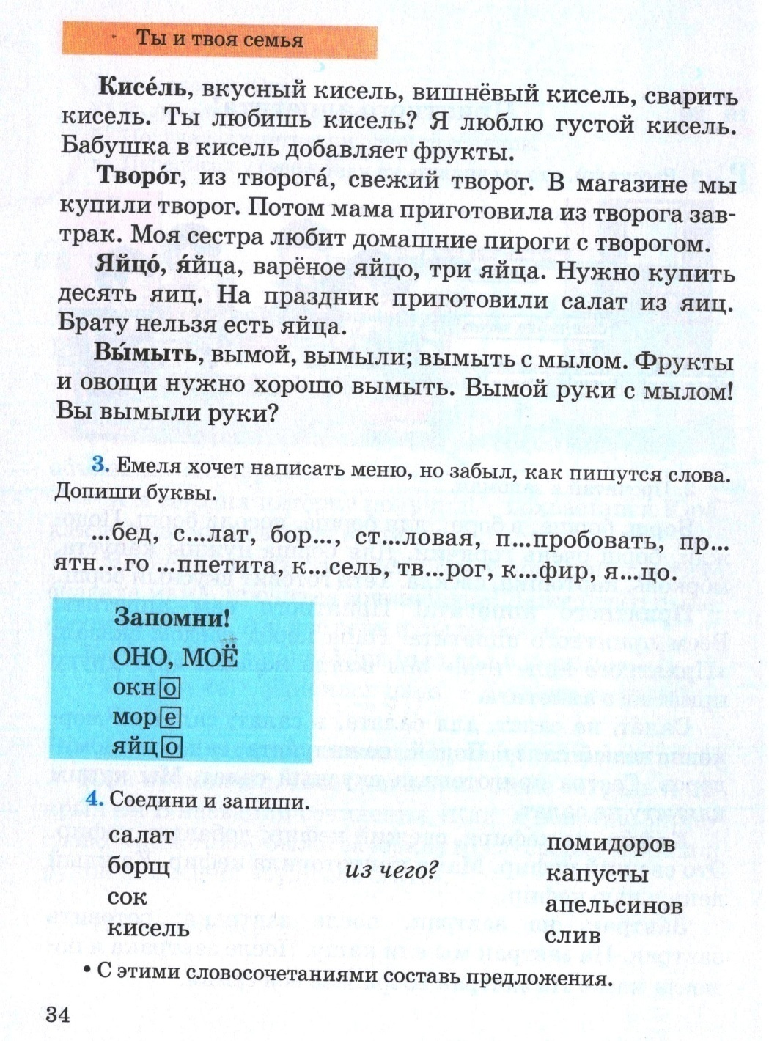
ІҮ. | Работа над развитием продуктивной речи по лексической теме (10 мин.) |  |  | Упр.3.с.34.  ПР  Емеля хочет написать меню, но забыл как пишутся слова. Допиши буквы. | 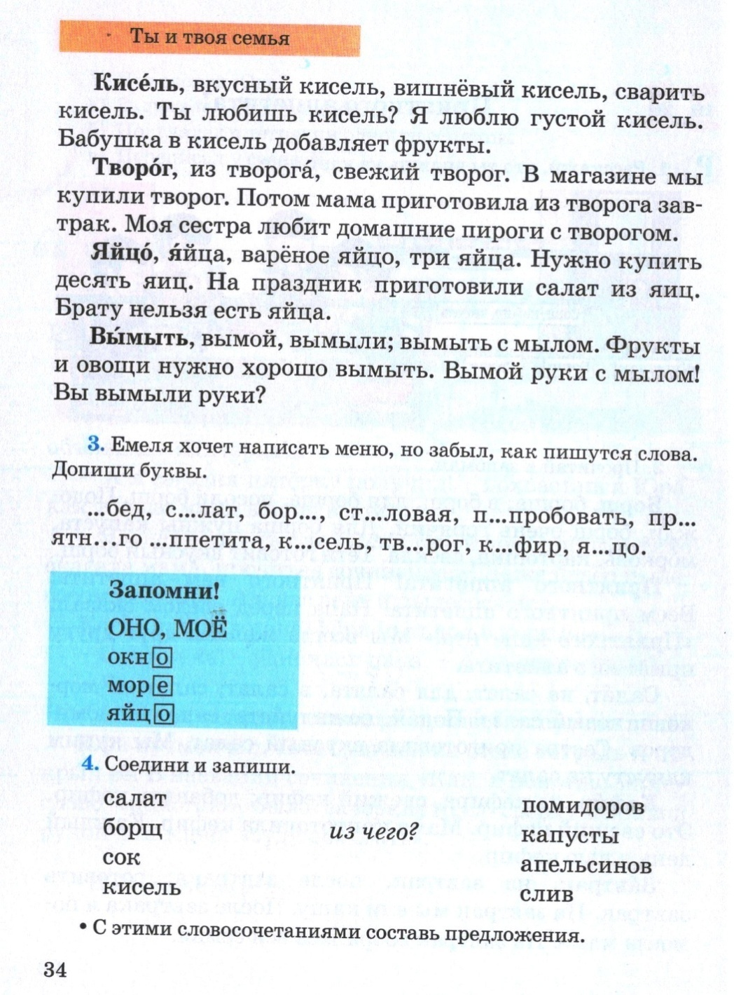  Обед, салат, борщ, столовая, попробовать, приятного аппетита, кисель, творог, кефир, яйцо.
 |  |  |  | Упр.4.с.34.  ПР  Соедини  и запиши.  С этими словосочетаниями составь предло-жения.  *Игра «Соедините часть А с частью Б, чтобы получилось пословицы.»  Соедините часть А с частью Б, чтобы получилось пословицы  *Игра « Четвертый лишний»  На карточках изображено по 4 предмета, детям необходимо среди данных предметов обнаружить "лишний" предмет и далее объяснить, почему именно он лишний. | Мама приготовила салат из помидоров.  Сестра приготовила борщ из капусты.  Брат приготовил сок из апельсинов.  Я купил кисель из слив.  А Б  Когда я ем… От семи недуг  Яблоко на ужин… Волк  Яблоко от яблони… Я глух и нем  Голодный как… И доктор не нужен  Лук… Не далеко падает  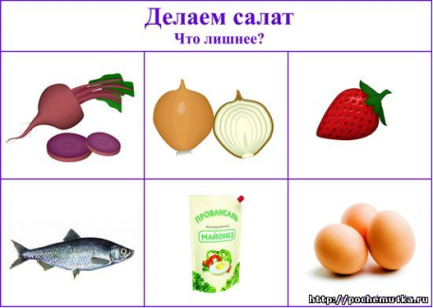  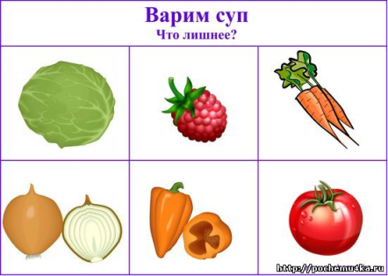  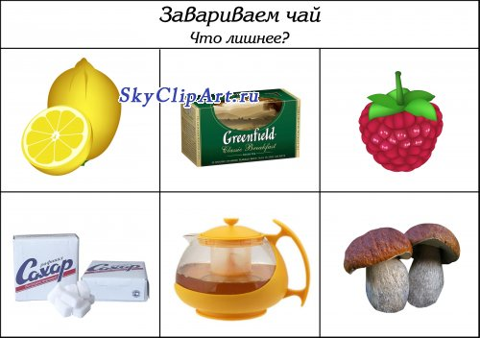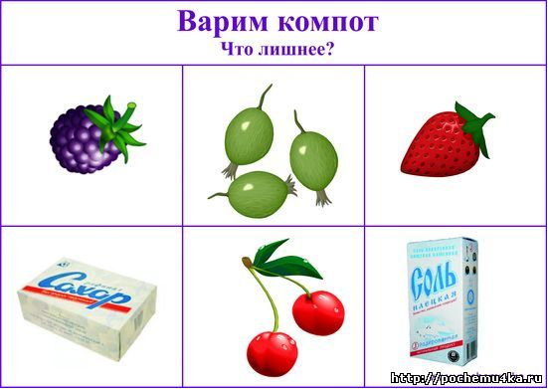
Ү. | Дом.работа |  |  | Упр.2.с.33. | Прочитай и запомни новые слова.
ҮІ. | Итоги урока |  |  | Рефлексия  «Состояние моей души»  Ученик берёт изображение человека и ставит её на ту ступеньку, которая соответствует состоянию его души. | 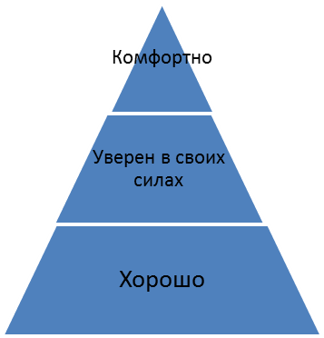    
 |  |  |  | ОдО, ОО | Выставление и комментирование оценок.

Первомайская основная школа

Открытый урок по русскому языку

в 4 классе на тему:
«Приятного аппетита!»

Учитель: Жакиенова Анар Сериковна

Ескенежал, 2017 г

